ИНСТРУКЦИЯ ПО входу в ОБЛАКО
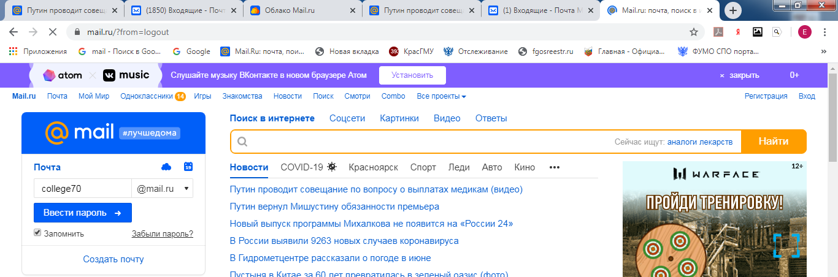
Зайдите на сайт https://mail.ru

В окошке «Почта» введите логин farmcolledg и пароль лдвкр2020 (на английской раскладке)
В открывшемся окне, найдите значок облако (в левом нижнем углу) войдите в облако.
Выберите папку «Современные аспекты лабораторной диагностики» откройте ее, просмотрите представленные работы.
Предлагаем вам принять участие в голосовании и выбрать лучшую на ваш взгляд работу, для этого пройдите по ссылке https://docs.google.com/forms/d/1ZdqBR-35nqhEwSqdga72qJ_e05d8zcCLUHuvDDWZhOg/edit Голосование анонимно.

